1.资格证明文件

1.投标产品的执行标准
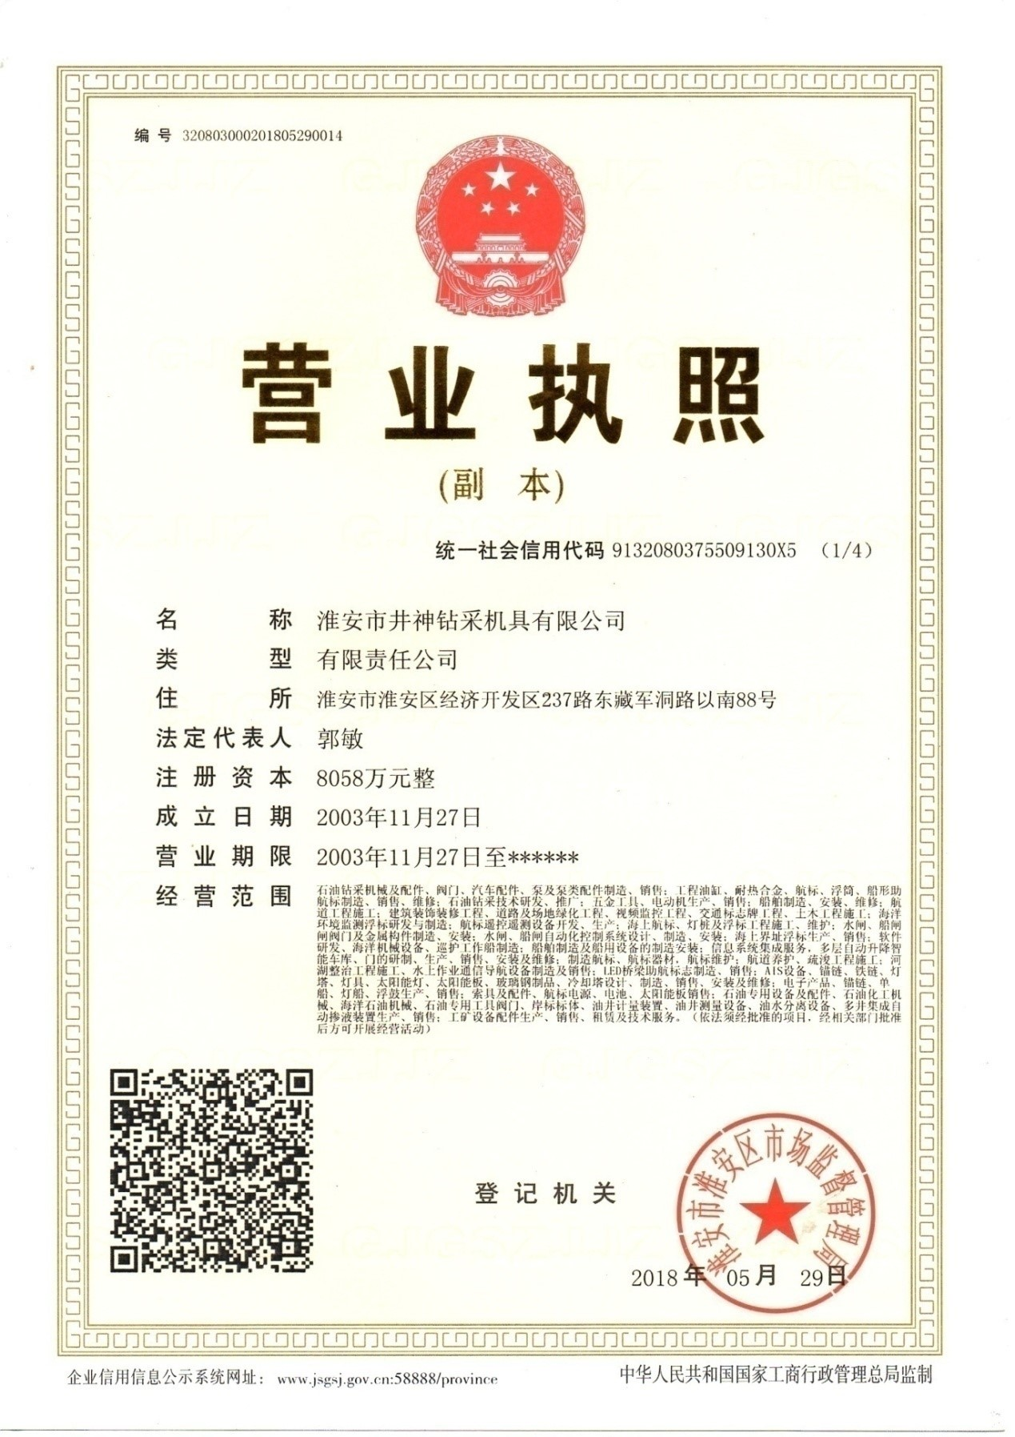

2.企业营业执照

3.附件1-5《评分细则》中要求投标人响应的商务资料

1.国家企业信用信息

2.项目提供咨询服务

3.诚信自律

1.失信情况

4.销售业绩得分

5.产品质量及售后服务

1.售后服务队伍

2.售后服务体系

3.售后服务制度

4.售后服务承诺

5.售后服务组织

6.人员素质情况

7.相关专业

8.产品相关专业本科

4.招标公告“投标人的资格要求”中应响应的资料

2.技术投标文件

1.投标产品的执行标准

2.附件1-5《评分细则》中要求投标人响应的技术资料

1.技术研发

2.企业自主创新能力

3.商务投标文件

1.附件1-5《评分细则》中要求投标人响应的商务资料

1.国家企业信用信息

2.项目提供咨询服务

3.诚信自律

1.失信情况

4.销售业绩得分

5.产品质量及售后服务

1.售后服务队伍

2.售后服务体系

3.售后服务制度

4.售后服务承诺

5.售后服务组织

6.人员素质情况

7.相关专业

8.产品相关专业本科

2.合规承诺书

